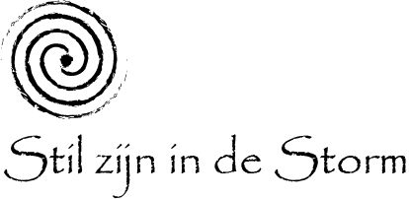

Verklaring (Informed Consent)

Naam:
Geboortedatum:
Adres:
Postcode/Woonplaats:
E-mailadres:

Ondergetekende verklaart dat hij/zij volledig is ingelicht over de mogelijkheden die Mireille Mansvelder je kan bieden.
Ondergekende heeft de vragen, die Mireille Mansvelder aan hem/haar heeft gesteld tijdens het intakeconsult, naar waarheid beantwoord.
Ondergetekende is volledig geïnformeerd over de kosten van de behandelingen, welke geraamd zijn op €65,- per sessie. (Contant te betalen bij elke behandeling).
Ondergetekende verklaart voorts dat hij/zij heeft ingestemd met de doelstelling van de behandeling, waarbij hij/zij zich er van bewust is dat het resultaat van de behandeling (coaching) onder meer afhankelijk is van zijn/haar eigen inspanning.
Ondergetekende realiseert zich voorts dat er geen sprake is van een resultaatsverplichting, maar een inspanningsverplichting aan de zijde van Mireille Mansvelder.
Ondergetekende is op de hoogte van de vertrouwelijkheid van de informatie die gegeven wordt: dat wat in de praktijk wordt besproken wordt niet gedeeld met derden.
Ondergetekende heeft het recht op inzage in zijn/haar dossier, binnen de muren van de praktijk.
Ondergetekende verklaart alle vragen naar waarheid beantwoord te hebben en alle relevante informatie m.b.t. gezondheid te hebben gegeven.

Ondergetekende verklaart, na het lezen van het bovenstaande en op basis van alle gekregen informatie, tot een weloverwogen besluit te zijn gekomen om een behandeling te willen ondergaan.

Datum: Handtekening client:

Ingevuld en ondertekend? Stuur dan dit formulier bij voorkeur per e-mail naar: info@stilzijnindestorm.nl

Stil zijn in de Storm, Ruys de Beerenbroucklaan 15, 1421 TZ Uithoorn
Neem dit formulier ook uitgeprint mee naar de eerste afspraak!

Indien u uw gemaakte afspraak niet kunt nakomen, dient u deze minimaal 24 uur van tevoren per e-mail of telefonisch af te zeggen, anders kan de voor u gereserveerde tijd in rekening worden gebracht.

